САНКТ-ПЕТЕРБУРГСКИЙ ПОЛИТЕХНИЧЕСКИЙ УНИВЕРСИТЕТ ПЕТРА ВЕЛИКОГО
ИНСТИТУТ КОМПЬЮТЕРНЫХ НАУК И ТЕХНОЛОГИЙ
ВЫСШАЯ ШКОЛА ПРОГРАММНОЙ ИНЖЕНЕРИИ

Контрольная работа №3
Вариант 11

по предмету «Алгоритмы и структуры данных»

Выполнил: студент гр. 5130904/30002 Севостьянова А.В.

Руководитель Череповский Д.К.

Санкт-Петербург
2024 г.

- Общая постановка задачи
Реализуйте два способа решения задачи, указанной в варианте:
- с использование рекурсии
- с использование циклов
В реализации итеративного алгоритма можно использовать шаблон «ограниченный» стек и «ограниченная» очередь (см. Задание 2)
Выполните тестирование

Задание варианта
Определить минимальный ключ узлов-листьев
- Работа программы
Корректная работа программы
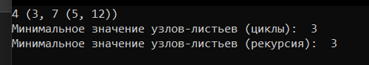
Некорректная работа программы(элементы в дереве отсутствуют)


